|  |
| --- |
| Отчёт о выполнении лабораторной работы |
| по дисциплине  «Основи програмування та алгоритмічні мови» |

Выполнил: студент

Группы В21 Геока Е.И.

Преподаватель:

Матвейчук Т.М.

Дата 09.04.2021 12.121.В21.06.ЗВ.ЛР

**Постановка задачи**

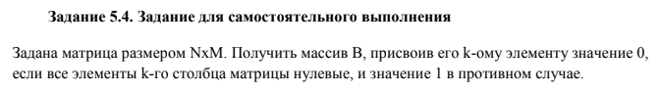

**Код программы**

unit Unit1;

interface

uses

Windows, Messages, SysUtils, Variants, Classes, Graphics, Controls, Forms,

Dialogs, StdCtrls, Grids, ExtCtrls;

type

TForm1 = class(TForm)

strgrM: TStringGrid;

strgrB: TStringGrid;

Button1: TButton;

LabeledEdit1: TLabeledEdit;

LabeledEdit2: TLabeledEdit;

Button2: TButton;

procedure FormCreate(Sender: TObject);

procedure LabeledEdit1Exit(Sender: TObject);

procedure LabeledEdit2Exit(Sender: TObject);

procedure Button2Click(Sender: TObject);

procedure Button1Click(Sender: TObject);

private

{ Private declarations }

public

{ Public declarations }

end;

var

Form1: TForm1;

ColC, RowC, i, g: byte;

summa: integer;

implementation

{$R *.dfm}

procedure TForm1.FormCreate(Sender: TObject);

begin

Form1.strgrM.Cells[0,0]:='¹';

Form1.strgrB.Cells[0,0]:='¹';

ColC:=(StrToInt(Form1.LabeledEdit1.Text));

RowC:=(StrToInt(Form1.LabeledEdit2.Text));

for i:=1 to 7 do begin

Form1.strgrM.Cells[i,0]:=IntToStr(i);

end;

for i:=1 to 5 do begin

Form1.strgrM.Cells[0,i]:=IntToStr(i);

end;

for i:=1 to ColC do begin

Form1.strgrB.Cells[i,0]:=IntToStr(i);

end;

end;

procedure TForm1.LabeledEdit1Exit(Sender: TObject);

begin

ColC:=(StrToInt(Form1.LabeledEdit1.Text));

Form1.strgrM.ColCount:=ColC+1;

Form1.strgrB.ColCount:=ColC+1;

for i:=1 to ColC do begin

Form1.strgrM.Cells[i,0]:=IntToStr(i);

end;

for i:=1 to ColC do begin

Form1.strgrB.Cells[i,0]:=IntToStr(i);

end;

end;

procedure TForm1.LabeledEdit2Exit(Sender: TObject);

begin

RowC:=(StrToInt(Form1.LabeledEdit2.Text));

Form1.strgrM.RowCount:=RowC+1;

for i:=1 to RowC do begin

Form1.strgrM.Cells[0,i]:=IntToStr(i);

end;

end;

procedure TForm1.Button2Click(Sender: TObject);

begin

randomize();

for i:=1 to RowC do begin

for g:=1 to ColC do begin

Form1.strgrM.Cells[g,i]:=IntToStr(Random(11));

end;

end;

end;

procedure TForm1.Button1Click(Sender: TObject);

begin

summa:=0;

Form1.strgrB.Cells[0,1]:='check';

for i:=1 to ColC do begin

for g:=1 to (RowC-1) do begin summa:=StrToInt(Form1.strgrM.Cells[i,g])+StrToInt(Form1.strgrM.Cells[i,g+1]);

end;

if summa = 0 then

Form1.strgrB.Cells[i,1]:='0'

else

Form1.strgrB.Cells[i,1]:='1'

end;

end;

end.

**Результаты выполнения**

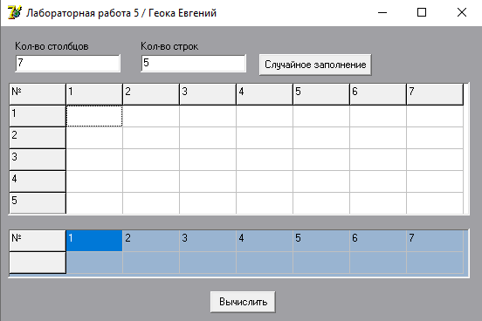

**При запуске программы ячейки пустые. Пользователь может воспользоваться функцией случайного заполнения, а может ввести значения в ячейки самостоятельно (или изменить уже существующие значения). Есть настройка количества столбцов и строк матрицы. После заполнения всех ячеек матрицы пользователь нажимает на кнопку вычисления.**

